Хотели – Велико Търново

Хотел | Вид услуга | Цена, лв. | Телефон/и  за резервация
Хотел Премиер  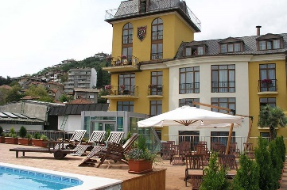  ул. „Сава Пенев“ 1, гр. Велико Търново  е-mail: office@hotelpremier-bg.com,  hotel.premier@abv.bg | Нощувка със закуска  Стая за двама души | 110 лв. | 0886 05 65 65  0886 07 67 67
Хотел Елена  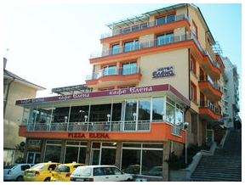  бул. "България" 21 В, гр. Велико Търново  е-mail: elena_hotel@mail.bg | Нощувка със закуска  Стая за един човек  Стая за двама души | 75 лв.  98 лв. | 062 624 103  0885 22 84 55
Парк Хотел Ивайло  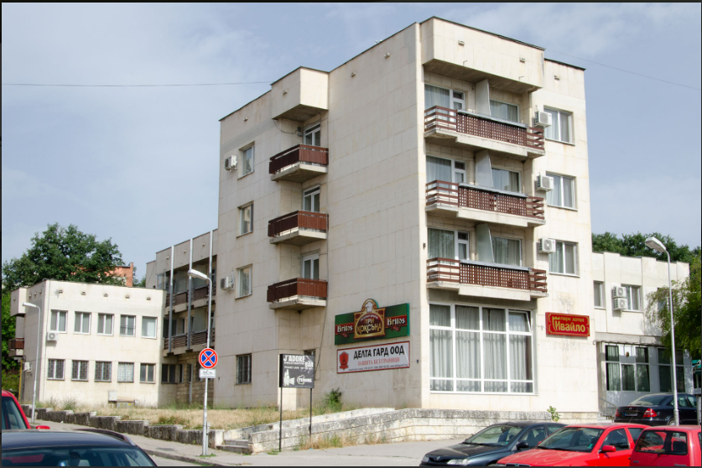  ул. „Тодор Балина“ 14, гр. Велико Търново  e-mail: reservations@park-hotel-ivailo.bg | Нощувка със закуска  Стая за двама души | 85 лв. | 0876 20 79 02, 0876 65 86 08
Хотел Аквая  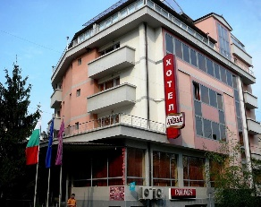  ул. „Любен Каравелов“ 40, гр. Велико Търново  е-mail: akvaya@abv.bg | Нощувка без закуска  Стая за един човек  Легло в стая за двама или трима души | 49 лв.  32 лв. | 0889 044 744  0884 099 399  062 620 224

Забележка: информацията за цени е към дата 02.01.2024 година

